建筑可开启面积比例计算书

工程名称 | 六方爻变——平疫结合下的旧工厂改造
工程地点 | 郑州
设计编号
建设单位
设计单位
设 计 人
校 对 人
审 核 人
设计日期



采用软件 | 绿建斯维尔建筑通风Vent2020
软件版本 | 20200606
研发单位 | 北京绿建软件股份有限公司
正版授权码 | T18439239223

建筑概况
工程名称 | 六方爻变——平疫结合下的旧工厂改造
工程地点 | 郑州
建筑面积 | 4384m²
建筑层数 | 地上2层
建筑高度 | 9.9m

计算依据
1. 《绿色建筑评价标准》(GB/T50378-2014)
2. 《绿色建筑评价技术细则》
3. 六方爻变——平疫结合下的旧工厂改造相关建筑图纸

计算目的
为了使室内人员在较好的室外气象条件下，可通过开启外窗通风来获得热舒适性和良好的室内空气品质。另外，做好自然通风气流组织设计，保证一定的外窗可开启面积，可以减少房间空调设备的运行时间，节约能源，提高舒适性。
《绿色建筑评价标准》(GB/T50378-2014)中规定：
5.2.2 外窗、玻璃幕墙的可开启部分能使建筑获得良好的通风，评价总分值为6 分，并按下列规则评分：
1 设玻璃幕墙且不设外窗的建筑，其玻璃幕墙透明部分可开启面积比例达到5 % ，得4 分；达到1 0 %，得6 分。
2 设外窗且不设玻璃幕墙的建筑，外窗可开启面积比例达到3 0 %，得4 分；达到3 5 %，得6 分。
3 设玻璃幕墙和外窗的建筑，对其玻璃幕墙透明部分和外窗分别按本条第1 款和第2 款进行评价，得分取两项得分的平均值。
《绿色建筑评价技术细则》5.2.2的【具体评价方式】中规定：
当建筑层数大于18层时，18层以上部分不参评，仅对其第18层及以下各层的外窗和玻璃幕墙可开启面积比例进行评价。
本计算书主要通过对建筑18层及18层以下部分的外窗与玻璃幕墙可开启面积比例的计算，判断设计建筑对该条文的符合情况。

计算内容和方法

计算内容
本计算书为六方爻变——平疫结合下的旧工厂改造建筑可开启面积比例的计算书。

计算方法
4.2.1 外窗可开启面积比例计算：
式中：
—外窗可开启面积比例（%）；
—18层及18层以下部分的外窗可开启面积之和（m²）；
—18层及18层以下部分的外窗面积之和（m²）；
注：可开启面积即可开启窗扇的洞口面积。如图1所示。

4.2.2 玻璃幕墙可开启面积比例计算：
式中：
—玻璃幕墙可开启面积比例（%）；
—18层及18层以下部分的玻璃幕墙可开启面积之和（m²）；
—18层及18层以下部分的玻璃幕墙透明部分面积之和（m²）；
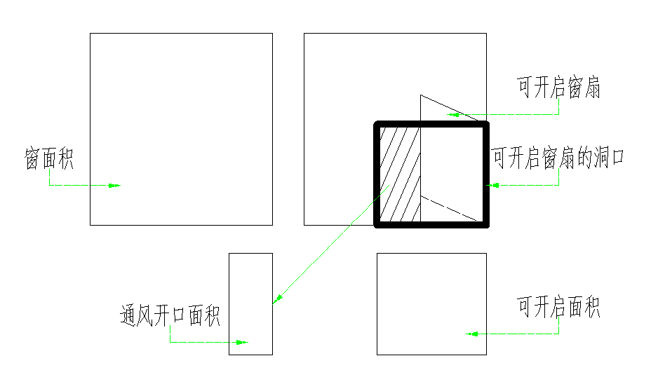
图1 可开启面积和通风开口面积关系示意图

可开启面积比例统计
表1-六方爻变——平疫结合下的旧工厂改造建筑可开启面积比例统计计算表
外窗
外窗 |  |  | 外窗尺寸 |  |  | 外窗可开启面积尺寸 |  |  |  | 可开启面积比例(%)
编号 | 类型 | 数量(个) | 宽度(m) | 高度(m) | 面积(㎡) | 宽度(m) | 高度(m) | 数量(个) | 面积(㎡) | 可开启面积比例(%)
C12027 | 推拉窗 | 2 | 12.00 | 2.70 | 32.40 | 12.00 | 2.70 | 1 | 32.40 | 100
C13027 | 推拉窗 | 2 | 13.00 | 2.70 | 35.10 | 13.00 | 2.70 | 1 | 35.10 | 100
C16027 | 推拉窗 | 2 | 16.00 | 2.70 | 43.20 | 16.00 | 2.70 | 1 | 43.20 | 100
C2118 | 推拉窗 | 3 | 2.10 | 1.80 | 3.78 | 2.10 | 1.80 | 1 | 3.78 | 100
C3019 | 推拉窗 | 8 | 3.00 | 1.90 | 5.70 | 3.00 | 1.90 | 1 | 5.70 | 100
C6027 | 推拉窗 | 10 | 6.00 | 2.70 | 16.20 | 6.00 | 2.70 | 1 | 16.20 | 100
C7027 | 推拉窗 | 3 | 7.00 | 2.70 | 18.90 | 7.00 | 2.70 | 1 | 18.90 | 100
未编号 | 推拉窗 | 1 | 19.40 | 2.70 | 52.38 | 19.40 | 2.70 | 1 | 52.38 | 100
未编号 | 推拉窗 | 1 | 7.20 | 2.10 | 15.12 | 7.20 | 2.10 | 1 | 15.12 | 100
合计 | — | 32 | — | — | 564.54 | — | — | 9 | 564.54 | 100

玻璃幕墙
玻璃幕墙 |  |  | 玻璃幕墙透明部分尺寸 |  |  | 玻璃幕墙可开启面积尺寸 |  |  |  |  | 可开启面积比例(%)
编号 | 类型 | 数量(个) | 宽度(m) | 高度(m) | 面积(㎡) | 幕墙插窗 | 宽度(m) | 高度(m) | 数量(个) | 面积(㎡) | 可开启面积比例(%)
C1529 | 框支撑 | 16 | 1.50 | 2.90 | 4.35 |  | 0.75 | 2.90 | 1 | 2.17 | 49.89
未编号 | 框支撑 | 1 | 6.44 | 3.30 | 21.25 | / | 0.00 | 0.00 | 0 | 0.00 | 0.00
未编号 | 框支撑 | 1 | 13.20 | 3.30 | 43.56 | C12829 | 12.80 | 2.90 | 1 | 37.12 | 85.22
未编号 | 框支撑 | 1 | 6.50 | 3.30 | 21.45 | / | 0.00 | 0.00 | 0 | 0.00 | 0.00
未编号 | 框支撑 | 1 | 6.50 | 3.30 | 21.45 | / | 0.00 | 0.00 | 0 | 0.00 | 0.00
未编号 | 框支撑 | 1 | 13.20 | 3.30 | 43.56 | C12829 | 12.80 | 2.90 | 1 | 37.12 | 85.22
未编号 | 框支撑 | 1 | 9.90 | 3.30 | 32.67 | C9329 | 9.30 | 2.90 | 1 | 26.97 | 82.55
未编号 | 框支撑 | 1 | 9.90 | 3.30 | 32.67 | C9329 | 9.30 | 2.90 | 1 | 26.97 | 82.55
未编号 | 框支撑 | 1 | 6.30 | 3.30 | 20.79 |  | 1.80 | 2.40 | 3 | 12.96 | 62.34
未编号 | 框支撑 | 1 | 9.90 | 3.30 | 32.67 | C9329 | 9.30 | 2.90 | 1 | 26.97 | 82.56
未编号 | 框支撑 | 1 | 6.44 | 3.30 | 21.25 | / | 0.00 | 0.00 | 0 | 0.00 | 0.00
未编号 | 框支撑 | 1 | 6.50 | 3.30 | 21.45 | / | 0.00 | 0.00 | 0 | 0.00 | 0.00
未编号 | 框支撑 | 1 | 6.50 | 3.30 | 21.45 | / | 0.00 | 0.00 | 0 | 0.00 | 0.00
未编号 | 框支撑 | 1 | 13.20 | 3.30 | 43.56 | C12929 | 12.90 | 2.90 | 1 | 37.41 | 85.88
未编号 | 框支撑 | 1 | 13.20 | 3.30 | 43.56 | C12829 | 12.80 | 2.90 | 1 | 37.12 | 85.22
未编号 | 框支撑 | 1 | 9.90 | 3.30 | 32.67 | C9329 | 9.30 | 2.90 | 1 | 26.97 | 82.55
未编号 | 框支撑 | 1 | 6.42 | 3.30 | 21.19 | / | 0.00 | 0.00 | 0 | 0.00 | 0.00
未编号 | 框支撑 | 1 | 9.54 | 3.40 | 32.40 | / | 0.00 | 0.00 | 0 | 0.00 | 0.00
未编号 | 框支撑 | 1 | 10.10 | 3.40 | 34.30 | / | 0.00 | 0.00 | 0 | 0.00 | 0.00
未编号 | 框支撑 | 1 | 39.96 | 3.40 | 135.75 | / | 0.00 | 0.00 | 0 | 0.00 | 0.00
合计 | — | 35 | — | — | 747.24 | — | — | — | 12 | 304.33 | 40.73

结论
六方爻变——平疫结合下的旧工厂改造建筑外窗可开启面积比例为100.0%，玻璃幕墙可开启面积比例为40.7%，综合5.2.2中条款1、条款2和条款3的规定，该项目建筑的总得分为6.0分。

附录：门窗详图
说明：红色线框表示窗洞，绿色线框表示开启扇。
门窗编号 | C1524 | 门窗编号 | C1529
门窗面积(㎡) | 4.35 | 门窗面积(㎡) | 4.35
开启面积(㎡) | 2.18 | 开启面积(㎡) | 2.18

门窗编号 | C2109 | 门窗编号 | M1021
门窗面积(㎡) | 1.89 | 门窗面积(㎡) | 2.10
开启面积(㎡) | 0.95 | 开启面积(㎡) | 1.05

门窗编号 | M1521 | 门窗编号 | M1821
门窗面积(㎡) | 3.15 | 门窗面积(㎡) | 3.78
开启面积(㎡) | 1.58 | 开启面积(㎡) | 1.89

门窗编号 | M1824
门窗面积(㎡) | 4.32
开启面积(㎡) | 2.16

